TCVN 6461 : 1998
PHỤ GIA THỰC PHẨM - PHẨM MÀU CLOROPHYL1*
Food additive - Cholorophylls
Định nghĩa: Clorophyl thu được bằng cách chiết clorophyl bằng dung môi từ cỏ linh lăng, cây tầm ma và các thực vật khác hoặc từ các phụ phẩm của quá trình sản xuất lụa sau khi đã tách hoặc không tách magie từ phức chất. Chỉ có các dung môi sau đây có thể được sử dụng:
Axeton, butanol, diclometan, etanol, xăng nhẹ, propan-2-ol, tricloethylen và keton etyl metyl.
Sau đó dung môi được tách ra. Clorophyl cũng có thể chứa các sắc tố và các chất khác như dầu, chất béo, sáp có từ nguồn nguyên liệu.
Phân loại Thuộc nhóm phobin (dihydrophorphin)
Mã số: Cl (1975) No 75810
Cl (1975) Xanh tự nhiên 3
Mã số đăng ký dịch vụ hoá học (CAS) :
phaeophytin a, phức magiê: 479-61-8
phaeophytin b, phức magiê: 519-62-0
EEC No .E140
Tên hoá học: Các chất màu chính là phytyl 3-(4-etyl-10-metoxycacbonyl-1,3,5,8-tetrametyl-9-oxo-2-vinylphorbin-7-yl)propionat (phaeophytin a) và phytyl 3-(4-etyl-3- formyl-10-methoxycacbonyl-1,5,8-trimethyl-9-oxo-2-vinylphorbin-7-yl)
propionat (phaeophytin b) tồn tại ở dạng phức magie.
Công thức hoá học: phaeophytin a, phức magie : C₅₅H₇₂MgN₄O₅
phaeophytin b, phức magie : C₅₅H₇₀MgN₄O₆
Công thức cấu tạo hức magie của phaeophytin a và b có cấu tạo :
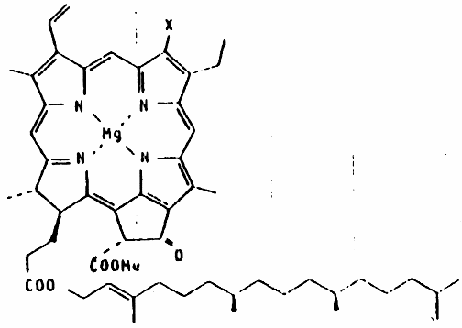
Trong đó X = CH₃ (phaeophyton a) hoặc CHO (phaeophytin b)
Khối lượng phân tử Phaeophytin a, phức magie : 893,50
Phaeophytin b, phức magie 907,49
Thành phần chính không nhỏ hơn 10% tổng các phaeophytin và phức của các phaeophytin tính theo phaeophytin a.
Mô tả Chất rắn dạng sáp có màu xanh ôliu đến màu xanh sẫm tuỳ thuộc vào hàm lượng magie
Mục đich sử dụng Màu thực phẩm
Các đặc tính
Thử nhận dạng
*A Tính tan Không tan trong nước
Tan trong etanol, ete, cloroform, benzen
B. Phản ứng màu Đạt được phép thử (xem mô tả ở Các phép thử)
Thử độ tinh khiết
Các cặn dung môi: Thông tin cần: Axeton, butanol, diclorometan, etanol, xăng nhẹ, propan -2- ol, tricloroetylen, keton etyl metyl.
** Asen Không lớn hơn 3 mg/kg
** Chì Không lớn hơn 10 mg/kg
* Kim loại nặng Không lớn hơn 40 mg/kg
Các phép thử
Thử nhận biết
B. Phản ứng màu
Hoà tan mẫu trong ete hoặc ete xăng, thêm một lượng nhỏ dung dịch kali hidroxit 10% trong metanol. Màu sẽ chuyển thành màu nâu và sau đó chuyển nhanh thành màu xanh.
Phương pháp xác định các thành phần chính
(phương pháp yêu cầu)

* 1 Thay thế đặc tính kỹ thuật trước đây của clorophyl, công bố trong báo cáo hội nghị Dinh dưỡng của FAO số 46 B (19969)
** Xem phụ lục. * Xem phương pháp chung (Hướng dẫn đối với các đặc tính kỹ thuật, tài liệu Dinh dưỡng và Thực phẩm của FAO số 5, soát xét lần 1, 1983)

